“星星之火—湘潭县党史故事”

**第十七集：鹤岭风暴**

湘潭锰矿位于湘潭县上五都鹤岭,原称炭塘子锰矿。二十世纪一零年代,浙江人卢志学(卢成章)在此开设裕甡矿业公司后，10余家矿主陆续在此处开矿采锰，运输工人达3000余人。他们深受资本家的残酷剥削和压迫，生活十分艰苦，不断进行反抗。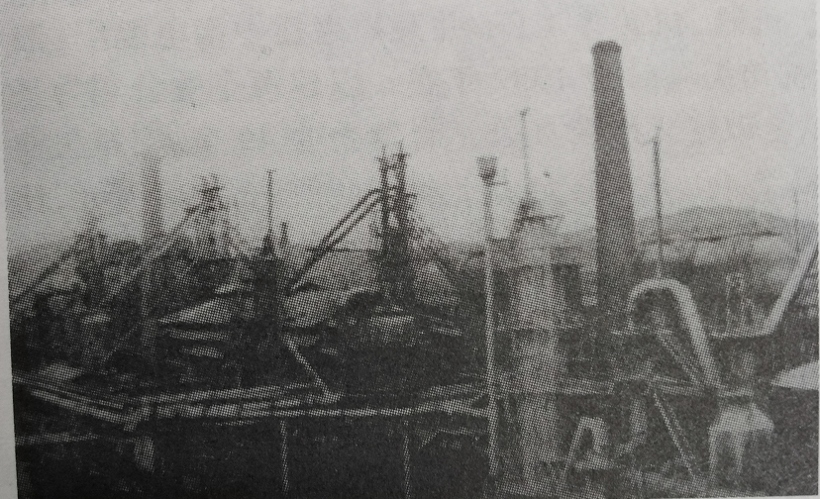

1950年，湘潭锰矿一角

1924年4月19日,锰矿工会代表向资本家提出校正收锰砂的秤、增加运费等四项要求,均被无理拒绝。当时,矿山资本家为榨取工人的血汗,在秤上弄虚做假。公司向省政府备案时,秤为24两1斤,实际上是36两1斤;称秤时,又将秤压至50两1斤。资本家层层剥削,致使工人无法维持生计。5月1日,中共湘区执委从安源派来工运骨干，指导工会组织3400多名运砂、采矿工人举行大规模罢工，矿山数百辆土车子停止运砂。资本家便勾结长沙、湘潭警备队和上五都团防局出动军警镇压，逮捕工人数十名，胁迫工人复工。军警欲将扣押的工会骨干刘美元等押往长沙，200多名工人闻讯后，立即聚集炭塘子截住去路，救出刘美元。罢工持续近一个月。28日，工会开会商讨罢工的后续工作。反动军警包围会场，逮捕罢工领导人廖福湘等3人，工会被解散,轰轰烈烈的第一次罢工斗争失败。

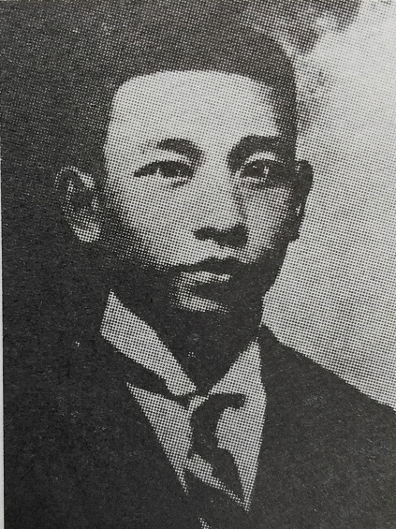

郭亮（1905~1929）

1925年4月,中共湘区执委派省工团联合会总干事郭亮来鹤岭矿区恢复工会组织,领导工人运动。郭亮以教员身份在矿区开办工人夜校,组织工人学文化,同时宣传马克思主义,讲授《没有工人和农民就没有世界》等课程。在郭亮的启发下锰矿工人运动很快活跃起来。6月重组炭塘子锰矿工会。11月,工会组织2000多名运砂工人举行第二次大罢工,继续要求资本家提高运砂价格。斗争持续20多天,矿山采矿、运输陷于停顿,迫使资方接受了工人的要求,运费由原来每人每月2.4银元提高到4.3银元,斗争取得胜利。后来，邓中夏在《中国职工运动简史》中充分肯定这两次罢工斗争,称之为“鹤岭风暴”。

**中共湘潭县委党史研究室**

**湘 潭 县 融 媒 体 中心**